绝密 ★ 启用前
2009年普通高等学校招生全国统一考试(海南卷)
地 理
注意事项：
1．本试卷分第Ⅰ卷(选择题)和第Ⅱ卷(非选择题)两部分。答卷前，考生务必将自己的姓名、准考证号填写在答题卡上。
2．回答第Ⅰ卷时，选出每小题答案后，用铅笔把答题卡上对应题目的答案标号涂黑。如需改动，用橡皮擦干净后，再选涂其它答案标号。写在本试卷上无效。
3．回答第Ⅱ卷时，将答案写在答题卡上。写在本试卷上无效。
4．考试结束后，将本试卷和答题卡一并交回。
第Ⅰ卷
一、选择题(本题共有20小题，每小题3分，共60分。在每小题给出的四个选项中， 只有一项最符合题目要求.)
1．某国际机构在美国首都华盛顿(西五区)主持视频会议，请中国的王教授在北京给远在非洲(西一区至东三区)的同行介绍经验。下列时段中，对三方最合适的是
A．华盛顿时间14：00～16：00 B．北京时间14：00～16：00
C．华盛顿时间2l：00～23：00 D．北京时间21：00～23：00
图l表示我国某水库年内逐月入库水量(a)、月均水位(水面海拔)(b)。读图1，完成2～4题。
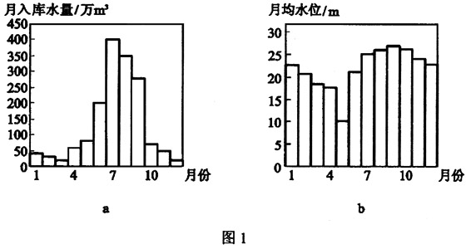
2．图中信息表明
A．1～7月流域降水量持续增加
B．夏秋季节水库水位随入库水量的减少而降低
C．冬春季节水库入库水量少于出库水量
D．6～12月水库水位随流域降水量的增多而升高
3．对5月份水库出现最低水位的合理解释是
A．降水量少 B．入库水量少
C．蒸发量大 D．为防洪放水腾出库容
4．该水库可能位于
A．太行山地 B．秦岭山地
C．江苏省北部 D．云南省中部

某跨国公司在中国某市投资建设自动化的食用油生产厂，用国际市场上的大豆为原料，生产食用油。据此完成5～6题。
5．跨国公司在中国投资建设食用油生产厂，主要是因为中国
A．消费市场广阔 B．劳动力资源丰富
C．技术力量雄厚 D．生产成本低廉
6．该食用油生产厂应靠近
A．商贸中心 B．机场
C．火车站 D．港口

一些课外活动小组，分别观测了其所在学校旗杆日出时的影子OM和正午的影子ON之间夹角——∠MON的变化情况。据此完成7～9题。
7．某校一年之内绝大部分时间∠MON接近直角，该校可能位于
A．中亚 B．西亚
C．东南亚 D．南欧
8．我国某学校，每年有两天不存在∠MON，该校可能位于的省区(简称)是
A．滇 B．湘
C．皖 D．鄂
9．江苏某学校，在一个月内观测到∠MON发生了小一大一小的变化。该月是
A．3月 B．6月
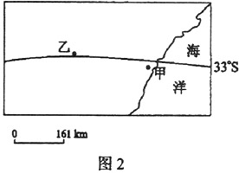
C．9月 D．12月

图2中甲地年降水量约为1000 mm，乙地年降水量约为500 mm。图3示意四地气温年内变化。据此完成10～12题。

10．造成甲、乙两地降水量差异显著的主导因素是
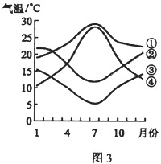
A．纬度位置 B．大气环流
C．地形 D．洋流

11．图3中与甲地气温年内变化相符的曲线是
A．① B．②
C．③ D．④

12．乙地位于亚热带的
A．常绿阔叶林带 B．草原带 C．常绿硬叶林带 D．荒漠带
读图4，完成13～15题。
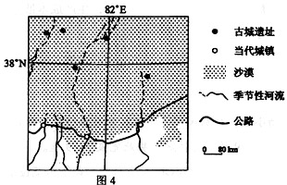
13．制约图示区域城镇分布及城镇人口规模的主导因素是
A．交通线分布及线路等级 B．地表形态及土地面积
C．热量条件及农作物产量 D．水资源分布及数量
14．图示区域内，与古代相比，当代
A．河流水量更大 B．城镇向河流上游迁移
C．交通线离山地更远 D．山地森林覆盖率更低
15．图示区域城镇面临的主要环境问题是
A．森林破坏 B．土地荒漠化
C．水土流失 D．地面沉降

图5示意我国某地形区典型地段的地形剖面。读图5，完成16～18题。
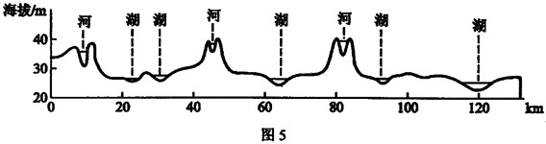
16．造成该地形区地表形态变化的主要外力及地质作用分别为
A．流水、沉积作用 B．流水、侵蚀作用
C．风力、沉积作用 D．风力、侵蚀作用
17．该地形区应重点防御的自然灾害是
A．洪涝 B．干旱 C．低温冻害 D．滑坡、泥石流
18．该地形区可能位于我国的
A．黄河下游地区 B．长江中游地区 C．云贵高原 D．珠江三角洲
1979--2000年，我国蔬菜种植规模和种植地区分布都发生了显著变化。分析表1、表2，完成19～20题。
表1 我国蔬菜种植面积、总产量
年份 | 种植面积(万h㎡) | 总产量(万t)
1979 | 18.0 | 896.0
1980 | 360.6 | 16335.2
1999 | 1335.0 | 40513.5
2000 | 1523.7 | 42399.7

表2 我国商品蔬菜种植面积的分布
区域 | 1980年 | 1999年
大城市郊区 | 70％ | 20％
其他农区 | 30％ | 80％

19．1979--2000年我国蔬菜
A．种植面积2000年比前一年增加最多
B．单位面积产量经历了高－低一高的变化
C．单位面积产量下降
D．城市郊区蔬菜种植面积减少
20．从1980--1999年商品蔬菜种植面积分布的变化，可以推断出
A．沿交通干线出现一批蔬菜种植基地 B．农村地区蔬菜的商品率降低
C．粮食种植面积大幅度缩小 D．通过大规模垦荒，增加了耕地面积

第Ⅱ卷
本卷包括必考题和选考题两部分。第21题～第23题为必考题，每个试题考生都必须做答。第24题～第26题为选考题，考生根据要求做答。
二、必考题(共有3道小题，共30分)
2l.图6是某海湾围海造地前后的对比图。指出围填海前后的变化，并就其中一项变化，说明其对环境带来的负面影响及对策。(10分)
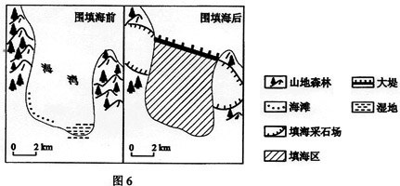

22．图7示意某地区1月份日照时数分布。日照时数等值线单位为小时，相邻等值线的差值为20小时。按图示方法在图中标注出另外三条日照时数等值线的数值，并说明理由。(10分)
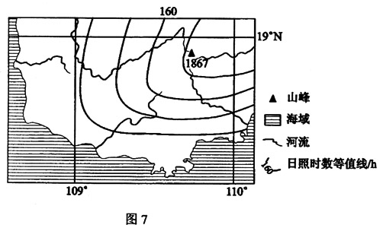
23．近些年来，G市(图8)大力建设工业开发区，以优惠政策吸引珠江三角洲地区劳动密集型产业的转移。完成下列要求。(10分)
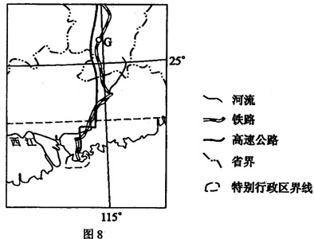
(1)图中G市属于 ① 省，铁路名称是 ② 铁路。(4分)
(2)指出G市吸引珠江三角洲地区劳动密集型产业的有利条件。(6分)

三、选考题(请考生在第24、25、26三题中任选一题做答，如果多做，则按所做的第一题计分。做答时用2B铅笔在答题卡上把所选题目的题号涂黑。)
24．(10分)(选修3 旅游地理)阅读图文资料，完成下列要求。
九寨沟位于岷山主峰雪宝顶北侧(图9)。第四纪冰川在巨厚的石灰岩基础上雕塑了现代地貌的雏形，其后在地壳抬升和流水侵蚀切割、溶蚀的共同作用下，形成了山高谷深的喀斯特地貌(石灰岩受到流水侵蚀、溶蚀和淀积等综合作用，形成的独特地形)景观。景区海拔2000到4700米，林木繁茂．湖泊、泉、瀑错落其间。
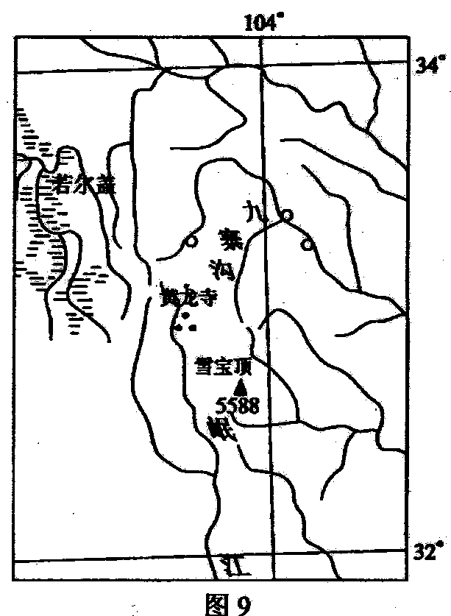
(1)描述九寨沟景区的深秋景观。(2分)
(2)说明九寨沟深秋景观形成的主要原因。(8分)

25．(10分)(选修5 自然灾害与防治)阅读资料，完成下列要求。
风暴潮是一种海洋灾害，具有来势猛、速度快、强度大、破坏力强的特点，可冲毁海堤、道路，吞噬沿海地区的码头、工厂、村镇，酿成巨大灾难。2008年我国风暴潮灾害造成的直接经济损失达192．24亿元。
(1)指出引发我国沿海地区风暴潮灾害的天气系统。(2分)
(2)简要回答海南岛沿海风暴潮类型、空间分布特点及减灾对策。(8分)

26．(10分)(选修6 环境保护)根据图中信息及所学知识，完成下列要求。
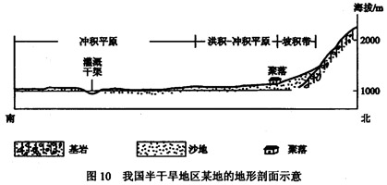
(1)说明灌渠附近农业用地面临的主要环境问题及其成因。(6分)
(2)简述聚落面临的环境问题及其成因。(4分)

绝密 ★ 启用前
2009年普通高等学校招生全国统一考试
地理试题参考答案和评分参考
评分说明：
l.非选择题部分，若考生答案与本答案不完全相同，但言之有理，可酌情给分，但不得超过该题所分配的分数。
2．考生答案中，中国地名出现错别字一般不给分；外国地名应以地图出版社出版的世界地图集为依据评分，若出现同音字可酌情给分。
一、选择题
1．D 2.C 3．D 4．C 5．A 6．D 7．C 8．A 9.B 10．C
11．B 12.B 13.D 14．B 15.B 16．A 17．A 18．B 19．C 20．A
二、必考题
21．答案要点：
围填海前后的变化：湿地消失、山林被破坏、海滩消失、新增人造大堤和填海土地、海湾消失等。(2分)(答出三项即可得2分)
负面影响及对策：(8分)(选任何一项变化，负面影响答对得4分，对策答对得4分。其他合理答案酌情评分。)
湿地消失——负面影响：影响生物多样性、海洋生物繁殖和鸟类栖息。
对策：在新生土地上营造良好的生态环境，可建设人工湿地和水域。
山林被破坏——负面影响：填海采石场破坏山林景观，诱发岩坡崩塌、滑坡等地质灾害。
对策：对岩坡进行生态恢复，结合工程措施，防治崩塌、滑坡灾害。
海滩消失——负面影响：造成海滩旅游资源破坏。
对策：利用新增围海大堤和土地资源，开发新的旅游项目，可营造人工湖泊和人工沙滩。

新增人造大堤和填海土地——负面影响：大堤容易造成排水不畅、诱发次生盐碱(渍)化。
对策：开挖人工湖泊、降低水位以及加强围填海区抗洪排涝能力等。
海湾消失——负面影响：海湾渔业和养殖业迁出，影响渔民的生产生活。
对策：应通过合理的补偿安置，解决该区域渔民的生产生活问题。
(其他合理答案，酌情评分)
22．答案要点：
如图。(2分)
该地区(地处热带季风气候区)1月份盛行东北风(2分)。图示地区山峰以南、以西为背风坡(2分)。迎风坡多阴雨天气，日照时数低(2分)。背风坡少雨，多晴暖天气，日照时数高(2分)。
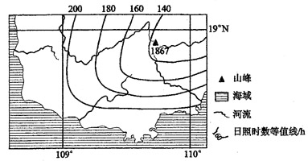
23．答案要点：
(1)①江西(2分) ②京九(2分)
(2)临近广东省，交通方便(有高速公路和铁路与珠江三角洲地区相连)(2分)，劳动力和地价便宜(较低)(4分)。(答政府优惠政策、能源丰富等条件，如合理，每项可得1分。)
三、选考题
24.答案要点：
(1)景观：蓝天白云，植被色彩丰富，山地湖泊景色各异，泉瀑水量丰盈等。(2分)
(2)原因：属于亚热带季风气候，秋高气爽；位于青藏高原东缘，山高谷深，植被垂直变化明显；茂盛的植被蓄积夏季降水，为景区持续提供充足的水源；喀斯特地貌区，湖水清澈。(8分)
(其他合理答案，酌情评分)
25．答案要点：
(1)热带气旋(或台风)、温带气旋(2分)
(2)类型：台风风暴潮(或热带气旋风暴潮)。(2分)
空间分布特点：在海南岛的东南部沿海。(2分)
减灾对策：做好风暴潮预报和监测，做好抗击灾害的组织和协调，公众广泛参与减灾活动，建设沿海防护林体系和海岸防护(或堤防)工程。(4分)
(其他合理答案，酌情评分)
26．答案要点：
(1)灌渠附近农业用地面临的问题：次生盐碱(渍)化。(2分)
原因：常年灌溉导致地下水位上升，以及该区域地表蒸发旺盛。(4分)
(2)聚落面临的环境问题：风沙危害(风力的侵扰)。(2分)
原因：风力搬运堆积。(2分)

